2017中级会计师《经济法》冲刺班重点讲义：代理
【点击下载word版】
考点6：代理行为及其具体规定 ★★
(一)代理的概念和特征
代理是指代理人在代理权限内，以被代理人的名义与第三人实施法律行为，由此产生的法律后果直接由被代理人承担的法律制度。
1.代理关系的主体包括代理人、被代理人(或称本人)和第三人(或称相对人)。代理人是替被代理人实施法律行为的人;被代理人是由代理人替自己实施法律行为并承担法律后果的人;第三人是与代理人实施法律行为的人。代理关系包括三种关系：
(1)被代理人与代理人之间的代理权关系;
(2)代理人与第三人之间的实施法律行为的关系;
(3)被代理人与第三人之间的承受代理行为法律后果的关系。
2.代理具有以下特征：
(1)代理人必须以被代理人的名义实施法律行为。以自己的名义代替他人实施的法律行为，不属于代理行为，例如行纪、寄售等受托处分财产的行为。
(2)代理人在代理权限内独立地向第三人进行意思表示。非独立进行意思表示的行为，不属于代理行为，例如传递信息、居间行为等。
(3)代理行为的法律后果直接归属于被代理人。代理行为与无效代理行为、冒名欺诈等行为有区别。
(二)代理的适用范围
代理适用于民事主体之间设立、变更和终止权利义务的法律行为。依照法律规定或按照双方当事人约定，应当由本人实施的民事法律行为，不得代理，如遗嘱、婚姻登记、收养子女等。本人未亲自实施的，应当认定行为无效。
【单选题】(2015年)在当事人没有约定的情况下，下列行为可由他人代理完成的是( )。
A.订立遗嘱 B.登记结婚
C.租赁房屋 D.收养子女
网校答案：C
网校解析：依照法律规定或按照双方当事人约定，应当由本人实施的民事法律行为，不得代理，如遗嘱、婚姻登记、收养子女等。
(三)代理的种类
代理可分为委托代理、法定代理和指定代理。
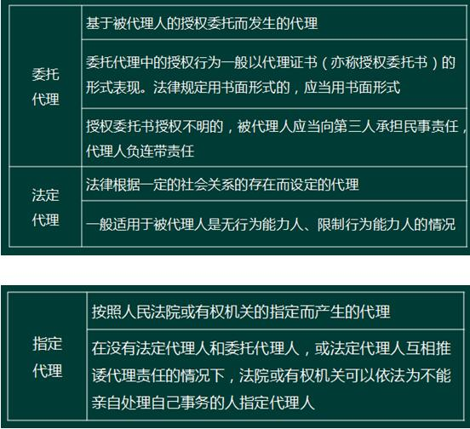
(四)代理权的行使
1.代理权行使的一般要求
委托代理人应按照被代理人的委托授权行使代理权。
2.滥用代理权的禁止
代理人不得滥用代理权。常见的滥用代理权的情形有：
(1)代理人以被代理人的名义与自己进行民事活动;
(2)同一代理人代理双方当事人进行同一项民事活动;
(3)代理人与第三人恶意串通损害被代理人的利益。
3.滥用代理权的法律后果
代理人滥用代理权的，其行为视为无效行为。给被代理人及他人造成损失的，应当承担相应的赔偿责任。代理人和第三人串通，损害被代理人的利益的，由代理人和第三人负连带责任。
(五)无权代理
1.无权代理的概念
无权代理是指没有代理权而以他人名义进行的代理行为。
无权代理表现为三种形式：(1)没有代理权而实施的代理;(2)超越代理权实施的代理;(3)代理权终止后而实施的代理。
2.无权代理的法律后果
在无权代理的情况下，只有经过被代理人的追认，被代理人才承担民事责任。未经追认的行为，由行为人承担民事责任。但是，有以下几种情况的除外：
(1)被代理人知道他人以本人名义实施民事行为而不作否认表示的，视为同意，即应由被代理人承担民事责任。
(2)委托代理人为了维护被代理人的利益，在紧急情况下实施的超越代理权的民事法律行为，可以认定有效，但其采取的行为不当给被代理人造成损失的，可以酌情由委托代理人承担适当的责任。
(3)无权代理人的代理行为，客观上使善意相对人有理由相信其有代理权的，被代理人应当承担代理的法律后果。这种情况在法学理论上称为“表见代理”。
3.表见代理的情形
(1)被代理人对第三人表示已将代理权授予他人，而实际并未授权;被代理人将某种有代理权的证明文件(如盖有公章的空白介绍信、空白合同文本、合同专用章等)交给他人，他人以该种文件使第三人相信其有代理权并与之进行法律行为;代理授权不明;
(2)代理人违反被代理人的意思或者超越代理权，第三人无过失地相信其有代理权而与之进行法律行为;
3.表见代理的情形
(3)代理关系终止后未采取必要的措施而使第三人仍然相信行为人有代理权，并与之进行法律行为。
除上述几种情况之外，无权代理均不对被代理人产生任何法律效力。无权代理行为视同为无效民事行为，并产生与之相同的法律后果。
第三人知道行为人无权代理还与行为人实施民事行为给他人造成损害的，由第三人和行为人负连带责任。
小结：
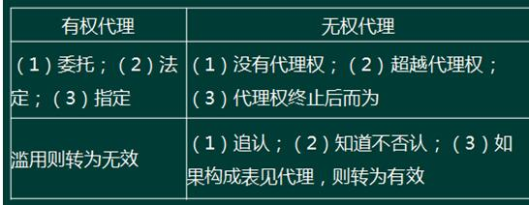
(六)代理关系的终止
1.委托代理终止的法定情形有：(1)代理期间届满或者代理事务完成;(2)被代理人取消委托或代理人辞去委托;(3)代理人死亡;(4)代理人丧失民事行为能力;(5)作为被代理人或代理人的法人终止。
2.法定代理或指定代理终止的法定情形有：(1)被代理人取得或恢复民事行为能力;(2)被代理人或代理人死亡;(3)代理人丧失民事行为能力;(4)指定代理的人民法院或指定单位取消指定;(5)由其他原因引起的被代理人和代理人之间的监护关系消灭。

